PONTIFÍCIA UNIVERSIDADE CATÓLICA DO RIO GRANDE DO SUL
FACULDADE DE INFORMÁTICA
PROGRAMA DE PÓS-GRADUAÇÃO EM CIÊNCIA DA COMPUTAÇÃO

Redes intra-chip para
Sistemas Integrados
em um Único CI

por

Luciano Copello Ost

Trabalho Individual I

Prof. Fernando Gehm Moraes
Orientador

PORTO ALEGRE

2002
SUMÁRIO

1 Introdução 1
2 System on a Chip usando Núcleos 3
2.1 Definição de System-on-Chip 3
2.2 Definição de Núcleos 5
2.3 Fluxo de Projeto para SoCs 8
3 Barramentos Padrão para Conexão de Núcleos de Hardware 10
3.1 AMBA 10
3.2 CoreConnect 11
3.3 Wishbone 13
3.4 Avalon 15
3.5 OCP 16
4 Redes Intra-Chip 18
4.1 Topologias de Redes Intra-Chip 19
4.2 Método de Projeto Baseado em Camadas 22
4.2.1 Camada Física 22
4.2.2 Camada de Enlace 22
4.2.3 Camada de Rede 22
4.2.4 Camada de Transporte 23
4.2.5 Camadas de Software 23
4.3 Comparação entre NOCs e Barramento Padrão 23
5 Conclusões e Trabalhos Futuros 25
6 Bibliografia 26

LISTA DE FIGURAS

Figura 1 – Arquitetura genérica de um SOC [MAD97]. 3
Figura 2 - Primeira Integração de tecnologias num SoC com do processo padrão CMOS . 4
Figura 3 - Fluxo de Projeto para SoCs. 9
Figura 4 - Sistema baseado no barramento AMBA. 11
Figura 5 – SoC que usa a arquitetura de barramento CoreConnect.. 13
Figura 6 - Interconexão ponto–a-ponto do barramento Wishbone. 13
Figura 7 - Interconexão Fluxo de dados do barramento Wishbone. 14
Figura 8 - Interconexão de Barramento da arquitetura Wishbone. 14
Figura 9 - Matriz de chaveamento da arquitetura Wishbone. 14
Figura 10 - SoC baseado na arquitetura de barramento Wishbone. 15
Figura 11 - Vários mestres atuando simultaneamente num barramento Avalon. 15
Figura 12 - Sistema mostrando o barramento wrapper e as instancias do OCP. 16
Figura 13 - Núcleos baseados em barramento. 18
Figura 14 - Núcleos conectados à múltiplos barramentos. 18
Figura 15 - Arquitetura de uma NoC genérica. 19
Figura 16 - Micro-rede Spin baseada na topologia fat-tree. 20
Figura 17 - Algoritmo de roteamento wormrole. 20
Figura 18 - Topologia de uma Mesh. 21
Figura 19 - Topologia de uma Torus. 22

LISTA DE TABELAS

Tabela 1 - Aumento da Complexidade e Redução do número de ciclos do Projeto. Fonte: [OCP02]. 5
Tabela 2 - Distribuição dos dez melhores provedores em relação da renda bruta. Fonte: Gartner Dataquest Perpective Report 2001 [RUN00]. 6
Tabela 3 - Classificações de IP cores baseado em cinco critérios [PAL02]. 7
Tabela 4 - Comparação entre as arquiteturas: CoreConnect e AMBA. 12
Tabela 5 - Escala da micro-rede Spin fat-tree[GUE00]. 21
Tabela 6 Barramento X redes intra-chip 24

lista de abreviaturas

AMBA - Advanced Microcontroller Bus Architecture
APB - Advanced Peripheral Bus
ASB - Advanced System Bus
AHB - Advanced High-performance Bus
ASIC – Application Specific Integrated Circuit
CAD – Computer Aided Design
CPU – Central Processing Unit
DCR – Device Control Register
DES – Decryption/Encryption System
DMA – Direct Memory Access
DSP – Digital Signal Processor
EDA – Electronic Design Automation
FPGA – Field Programmable Gate Array
FTP – File Transfer Protocol
HDL – Hardware Description Language
ICON – Integrated Controller
IEEE – Institute of Electrical and Electronic Engineers
ILA – Integrated Logic Analyzer
IP – Intelectual Property (core)
ITRS – International Technology Roadmap for Semiconductors
NOC – Network on ship
OPB – On-Chip Peripheral Bus
PCB – Printed Circuit Board
PCI – Peripheral Component Interconnect
PLB – Processor Local Bus
RTL – Register Transfer Level
SLDL – System Level Design Language
SoC – System on a Chip
TAC – Technology Activity Commitee
UART – Universal Assynchronous Receiver Trasmiter
USB – Universal Serial Bus
VHDL – VHSIC Hardware Description Language
VHSIC – Very High Speed Integrated Circuit
VLSI – Very Large Scale of Integration
VSIA – Virtual Socket Interface Alliance

Introdução

A indústria eletrônica vem se expandindo rapidamente em função do mercado, o qual exige produtos com baixo custo e desenvolvimento rápido (time-to-market), e da demanda do consumidor. Exemplos de produtos são dispositivos como roteadores de rede de alta velocidade, satélites e principalmente dispositivos de comunicação junto à Internet. Estes produtos estão revolucionando a maneira de negociar, a interação entre os consumidores e a troca de informações [SEY02]. Todos esses produtos são exemplos de sistemas computacionais complexos, também conhecidos como produtos inteligentes ou “sistemas embarcados”, que integram circuitos digitais ou analógicos [BER00] [MAR01] [ITRS01].
Os CIs (circuitos integrados) que compõe tais sistemas vêm apresentando um aumento constante no número de transistores que podem ser integrados num mesmo componente. Em 1980 a maioria do CIs ditos complexos eram compostos por dezenas de milhares de transistores. Atualmente, é possível encontrar CIs que contenham dezenas de milhões de transistores, permitindo implementar sistemas computacionais completos em um único componente [BER00][KUM02]. Estes sistemas integrados em um único componente são denominados SoCs (System on a Chip). Tais sistemas podem ser compostos por processadores, memórias, módulos dedicados em hardware para realização de funções específicas e inclusive MEMs integrados no mesmo chip [JUN01] [ITRS01].
Companhias que projetam e vendem sistemas deste porte, tem utilizado módulos de projetos pré-prontos, a fim de reduzir custos e atender o time-to-market de seus produtos. Estes projetos reutilizáveis, componentes essenciais no projeto de SoCs, são conhecidos como módulos de propriedade intelectual (Intellectual Property - IP) ou núcleos de hardware pré-caracterizados denominados IP cores. O projeto de SoCs com o uso de núcleos de hardware apresentam um grande potencial de aplicação em diversas áreas e vem ganhando espaço no mercado de semicondutores. A agência de pesquisa In-Stars estima que o mercado mundial de SoCs deve crescer de $20.0 bilhões no ano de 2000 (20% do mercado de chips atual) para $60.0 bilhões em 2004, ou seja 40% do mercado, representando um aumento aproximado de 31% ao ano.
A partir dos números acima, fica evidente que o crescimento de SoCs na indústria de semicondutores é fato e este deve continuar expandindo. Com isso, aumenta ainda mais a necessidade da diminuição do tempo de projeto, diminuição esta alcançada com o reuso de núcleos IP e de técnicas de teste para SoCs. O uso de técnicas específicas para teste dos SoCs é importante, pois a verificação destes sistemas representa uma fatia que varia entre 60% e 70% do custo do produto final [MAR01]. O reuso de núcleos apresentam quatro grandes problemas para que a utilização atinja um patamar considerável. Os quatro desafios em questão são: (i) como integrar os núcleos; (ii) quais linguagens devem ser utilizadas para descrever os sistemas; (iii) como proteger a propriedade intelectual do autor e do usuário do núcleo; (iv) como testar os projetos baseados em núcleos [BER00] [PAL02].
Objetiva-se neste trabalho estudar o problema (i), ou seja, a integração dos núcleos de hardware. Os núcleos nem sempre provêem da mesma fonte, logo, diferentes interfaces e protocolos de comunicação são utilizados, o que dificulta a integração dos núcleos num mesmo CI. Na tentativa de solucionar este problema de integração de núcleos, empresas desenvolveram arquiteturas de barramentos padrão. Porem alguns autores prevêem que em função do aumento da complexidade, da necessidade de reusabilidade e do desempenho de comunicação, essas arquiteturas tornam-se limitadas para grandes projetos [ZEF02][BEN01][KUM02].
Este trabalho esta estruturado da seguinte forma. No Capítulo 2 são descritos os sistemas integrados em um único circuito integrado. As características dos cores e os problemas encontrados na utilização desses módulos de hardware também são abordados nesse Capítulo.
O Capítulo 3 apresenta uma revisão referente ao estado da arte de arquiteturas de barramento de comunicação para interconexão entre cores. Neste capitulo são analisadas as principais características, vantagens e desvantagens dos modos de operação das arquiteturas: Wishbone da Silicore, CoreConnect da IBM, AMBA da ARM, Avalon da Altera e o OCP da Sonics.
O Capítulo 4 apresenta a proposta de comunicação entre cores, baseada no uso de redes intra-chip - NOCs (Network-on-Chip) [BEN01] [BEN02]. Esta abordagem considera um CI como uma micro-rede de componentes, sendo que cada componente/nodo da rede é um núcleo. Com isso pretende-se utilizar modelos e técnicas de projeto de redes para projetar SoCs. Uma análise comparando as vantagens e desvantagens existentes entre o uso das arquiteturas de barramento ou das NoCs também é descrito neste Capítulo.
Finalmente, o Capítulo 5 apresenta as conclusões deste trabalho e as tendências para trabalhos futuros.

System on a Chip usando Núcleos

A seção 2.1 deste Capítulo descreve os sistemas integrados em um único chip - SoCs. Também serão abordados nesta Seção as principais características e fatores que estão motivando o desenvolvimento desses sistemas no mercado.
A Seção 2.2 conceitua e apresenta as características dos núcleos de hardware. A Seção seguinte, 2.3, trata do projeto de SoCs baseado no uso desses núcleos.

Definição de System-on-Chip
A dinâmica entre a indústria e o mercado consumidor acelera-se cada vez mais. Para que um determinado produto tivesse um volume de vendas superior a 1 milhão de peças necessitava muitos anos, como no caso da televisão preto e branco ou até mesmo o microcomputador pessoal. Hoje, este tempo é inferior a 1 ano. Esta aceleração demanda produtos que devem combinar desempenho, baixo custo (redução do custo do projeto), baixo consumo e aumento de integração num intervalo menor de tempo [MAR01] [KAL02] [ROD01]. Em função deste quadro, criou-se uma oportunidade de mercado significativa para companhias que desenvolvem sistemas complexos (SoCs), que integram diversos módulos funcionais dentro de um mesmo circuito integrado. Logo, um SoC pode ser definido como: um sistema complexo que permite integrar módulos que possuam funcionalidades distintas, num mesmo circuito. A Figura 1 apresenta a estrutura genérica de um SoC.
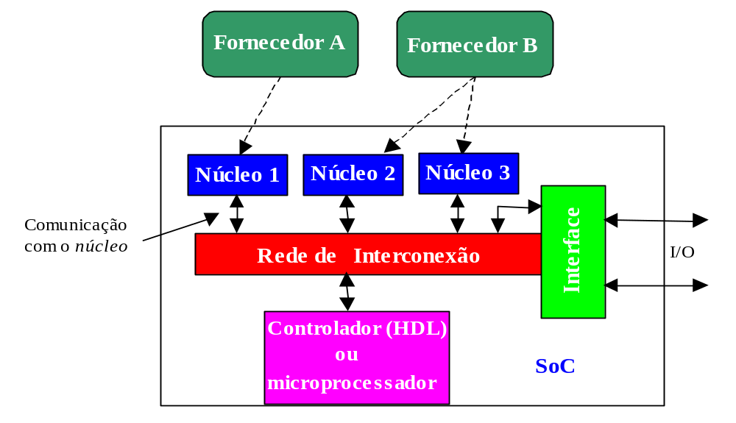
Figura 1 – Arquitetura genérica de um SOC [MAD97].
Os núcleos de hardware podem ser circuitos digitais ou analógicos, optoeletrônicos, MEMS, periféricos e software, o que caracteriza esses sistemas como heterogêneos. A Figura 2 apresenta um gráfico que mostra a primeira integração de algumas tecnologias com o processo padrão CMOS e previsões sobre tecnologias que ainda não fazem parte desse cenário heterogêneo.
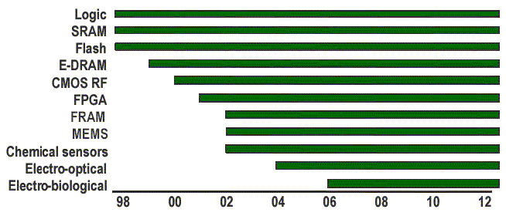
Esta figura mostra o ano da primeira integração de cada tecnologia dentro do cenário de SoC, com processo CMOS – não necessariamente junto com outras tecnologias, e não necessariamente em volume de produção. A integração de tecnologias mais recentes como, sensores químicos, eletro-optica, electro-biológica são mais difíceis de acontecer, já que isto não depende apenas dos avanços tecnológicos mas também da redução do custo destas tecnologias. Fonte: ITRS 2001
Figura 2 - Primeira Integração de tecnologias num SoC com do processo padrão CMOS .
Estes sistemas que combinam essas tecnologias vêm demonstrando um enorme potencial em diversos setores da indústria, sendo é evidenciado pelo sucesso de produtos como telefones celulares, pagers, vídeo game, microondas dentre outros [BEN01][ROD01]. Além da heterogeneidade, outros fatores que justificam tal sucesso são a redução de consumo e maior desempenho apresentado pelos SoCs [MAR01]. Porém, o principal fator impulsor deste método de projeto de sistemas é a redução do time-to-market obtido através da diminuição do tempo no ciclo de projeto. A razão dessa redução está na possibilidade de integração de núcleos IP, baseada no reuso de projeto.
A indústria de semicondutores tem utilizado nos últimos 20 anos elementos de projeto reutilizáveis. No final dos anos 80 o reuso de projeto era baseado na síntese lógica no nível de RT (transferência entre registradores) e na automação do posicionamento e roteamento de standard cells, ou seja, esta abstração se da no nível de células básicas [REIS00]. A prática de reuso visa o desenvolvimento de um dado projeto/componente que possa ser reutilizado várias e várias vezes, com o menor esforço possível. Em função da crescente complexidade e capacidade de integração de componentes num mesmo circuito, ocorreram mudanças em termos de abstração de reuso [REIS00] [MAR01].
Atualmente o mercado utiliza elementos mais complexos, ou seja, o projeto é baseado no nível de sistema (system–level design), onde cada núcleo IP possui complexidade elevada, podendo corresponder à centenas ou milhares de portas lógicas [ROD01] [MAR01]. Ou seja, estes núcleos devem representar partes do circuito que possam ser projetadas e verificadas como uma unidade/módulo independente. Logo, é possível identificar que o reuso de projeto é tanto uma realidade, como uma necessidade da indústria de semicondutores [BER00].
A Tabela 1 apresenta alguns dados referentes ao aumento da complexidade e a redução do tempo do projeto.
Tabela 1 - Aumento da Complexidade e Redução do número de ciclos do Projeto. Fonte: [OCP02].
 | 1997 | 1998 | 1999 | 2002 | Delta
Processo Tecnológico | 0.35 µm | 0.25 µm | 0.18 µm | 0.13 µm | ~7x
Número de Portas | 200,000-500,000 | 1-2 Milhões | 4-6 Milhões | 10-25 Milhões | ~50x
Ciclo de Projeto (meses) | 12-18 | 10-12 | 8-10 | 6-8 | ~2x
Ciclo de Projeto Derivado (meses) | 6-8 | 4-6 | 2-4 | 2-3 | ~2x

Os números acima apontam duas realidades contraditórias. De um lado os projetistas têm à disposição no silício um volume de portas lógicas 50 vezes maior em um período de 5 anos. Por outro lado, estes mesmos projetistas devem projetar circuitos maiores e mais complexos duas vezes mais rapidamente. A única forma de projetar circuitos maiores em um menor espaço de tempo é desenvolver métodos eficientes de reuso, comunicação e teste.

Definição de Núcleos
Um núcleo é um módulo de hardware complexo, utilizado para desenvolver sistemas completos em um única circuito integrado [BER01][PAL02]. Estes núcleos são pré-projetados, pré-verificados (por simulação funcional e back annotation) e prototipados em hardware pelo menos uma vez [PAL02]. O tempo de vida pode ser considerado o grande diferencial desses núcleos IP, ou seja, estes podem ser reutilizados em vários projetos. Como exemplos de núcleos IP pode-se citar: processadores, módulos para telecomunicação, decodificadores de MPEG2 ou MP3, dentre outros.
Segundo a Associação das Indústrias de Semicondutores [SIA99], estima-se que em 2012, 90% da área dos circuitos integrados seja preenchida por núcleos. Geralmente esses núcleos são licenciados por partes terceirizadas, conhecidas como provedores de IP (IP providers). De acordo com a Gartner Dataquest, existem aproximadamente 450 provedores de núcleos IP. A Tabela 2 mostra a distribuição dos dez maiores provedores em relação à renda bruta (número de unidades vendidas X preço), durante o ano de 2001.
Esta tabela mostra que aproximadamente 40% do mercado de núcleos é dominado por dois processadores embarcados: ARM e MIPS. Por conseqüência, os núcleos desenvolvidos por terceiros devem ser compatíveis, no nível de interconexão, a estes processadores. Um terceiro provedor de IP é RAMBUS, que licencia tecnologia para controladores de acesso à memória.

Tabela 2 - Distribuição dos dez melhores provedores em relação da renda bruta. Fonte: Gartner Dataquest Perpective Report 2001 [RUN00].
Companhia | Fatia do mercado (%) 2001 | Fatia do mercado (%) 2000 | Crescimento (%)  2000-2201
ARM | 20.1 | 18.2 | 37.6
RAMBUS | 12.0 | 13.3 | 12.8
MIPS Technologies | 7.9 | 12.4 | -20.7
Synopsys | 5.0 | 4.7 | 33.0
TTP Com. | 3.9 | 3.4 | 44.9
Virage Logic. | 3.9 | 3.2 | 52.9
Mentor Graphics | 3.4 | 4.8 | 10.5
Parthus Technologies | 3.4 | 2.3 | 86.8
Artisan | 3.1 | 2.9 | 33.6
DSP Group | 3.0 | 3.5 | 6.0
Others | 34.3 | 31.3 | 37.0
Total Market | 100.0 | 100.0 | 25.0

A In-Stars estima que o mercado das companhias que fornecem núcleos IP cresceu de $492.4 milhões em 1999 para aproximadamente $689.9 milhões em 2000, o que representa um aumento anual de 40% [net]. Estes núcleos IP podem ser classificados em 3 categorias (i) soft core, (ii) firm core e (iii) hard core [PAL02] [KAL02].
Um soft core é a descrição funcional (HDL) de um núcleo. As principais vantagens apresentadas por um soft core são: a independência de tecnologia e a flexibilidade, ou seja, é possível que o projetista/usuário modifique o mesmo, visando adequar a funcionalidade deste em pró do sistema desejado. Em função da flexibilidade, é responsabilidade do projetista atender às restrições temporais. Normalmente, os soft cores são acompanhados de scripts de síntese, que guiam o projetista na etapa de concepção.
Um firm core é um netlist que apresenta menos flexibilidade em relação ao soft core e na maioria dos casos estes dependem de uma tecnologia especifica. As vantagens em relação ao soft core são: melhor proteção a propriedade intelectual, e estimativa de desempenho próxima da realidade.
Um hard core é geralmente uma descrição de um leiaute posicionado e roteado de um ASIC/FPGA. Para atingir desempenho, baixo consumo e menor área, estes são otimizados para uma dada tecnologia. Logo, os hard cores garantem os tempos de propagação do circuito (timing). Como conseqüência a flexibilidade é mínima e este é fortemente dependente da tecnologia.
apresenta um resumo das principais características dos núcleos IP referente as suas classificações.

Tabela 3 - Classificações de IP cores baseado em cinco critérios [PAL02].

 | Hard core | Firm core | Soft core
Rigidez | Fortemente dependente da tecnologia. | Combinação de código fonte e netlist dependente de tecnologia. | HDL independente da tecnologia.
Modelagem | Modelado como um elemento de biblioteca. | Combinação de blocos sintetizáveis fixos. Permite compartilhar recursos com outros cores. | Sintetizável com diversas tecnologias.
Flexibilidade | Não pode ser modificado pelo projetista. | A personalização de funções específicas é dependente da tecnologia. | O projeto pode ser modificado e independe da tecnologia.
Previsibilidade | Temporização é garantida. | Caminhos críticos com temporizações fixas. | A temporização não é garantida, podendo não atender os requisitos do projeto.
Proteção da propriedade intelectual | Alta. A descrição normalmente corresponde a um layout. | Média | Muito pequena. Código fonte aberto.
Exemplo de Descrição | - Bitstream de FPGA  - Formatos CIF ou GDS2 para layout de CI | EDIF | VHDL, VERILOG

No projeto de um sistema computacional o projetista terá que optar entre hard, firm e soft cores em termos reusabilidade, flexibilidade, portabilidade, otimização de desempenho, custo e obviamente o time-to-market. Além da escolha dos núcleos, e do seu tipo, outro desafio ao qual os projetistas deparam-se cada vez mais é a escolha entre qual parte do sistema será implementada em software, no processador embarcado, e qual parte do sistema vai ser implementada em hardware. Implementação em software provê flexibilidade às custas de desempenho. Por outro lado à implementação em hardware provê desempenho, com sacrifício da flexibilidade. A exploração deste espaço de soluções corresponde a uma das tarefas mais importantes em codesign, que denominada de partição hardware/software.
A essência do projeto de SoCs é a implementação, dentro de um intervalo de tempo limite, de um conjunto de módulos (núcleos) que possuem funcionalidades especificas, que agregados geram o produto final (sistema), que deve satisfazer a características como desempenho, custo, consumo de energia e peso [VIN01]. O projeto baseado na utilização de núcleos IP visa reduzir o time-to-market, assim como, auxiliar o projetista no desenvolvimento do sistema como um todo, já que o mesmo não deve se preocupar com as particularidades inerentes aos núcleos que serão integrados no sistema em questão (produto final) [BER01]. Porém, projetar um sistema baseando em núcleos IP ainda é uma tarefa árdua que apresenta uma seria de desafios: integração, descrição, proteção à propriedade intelectual, teste.
A integração de núcleos é um desafio, pois estes são provenientes de diferentes projetistas/distribuidores. Esta integração é um processo que consome muito tempo do projetista, já que este necessita entender a funcionalidade, as interfaces e as características elétricas de núcleos cada vez mais complexos [VIN01] [ITRS01]. Os núcleos são integrados através de uma rede de interconexão comercial, sendo assim, na maioria das vezes surge a necessidade de adaptação das interfaces destes núcleos, afim de adequá-los a um protocolo de interface comum. Essa necessidade de adaptação dos núcleos, ou seja, baixa reusabilidade, interfere diretamente na questão de tempo de projeto, que é outro fator de extrema importância no projeto de qualquer SoCs.
Linguagens de especificação utilizadas por projetistas de sistemas computacionais podem ser divididas em linguagens de programação de software e linguagens de descrição de hardware. Linguagens de software como C ou C++, SDL e Java são tradicionalmente baseadas em um modelo de execução seqüencial derivado de semânticas de execução de processadores de propósito geral. Entretanto, linguagens de software geralmente não têm suporte para modelar concorrência e temporização. Estas deficiências podem ser superadas fornecendo-se ao projetista pacotes de bibliotecas que simulam as características ausentes. Linguagens de descrição de hardware, tais como Verilog e VHDL são concebidas para especificar hardware, tendo como características comuns hierarquia (descrição estrutural com utilização de componentes), concorrência entre processos (todos os módulos em hardware operam concorrentemente) e temporização.
Como visto no Capítulo anterior, o mercado de IPs vem crescendo rapidamente. Porém, empresas provedoras desses componentes são responsáveis pelo fornecimento de mecanismos que garantam a proteção dos direitos dos projetistas e proprietários dos núcleos. A maioria das técnicas de proteção de IP enfocam, principalmente, o projeto de hardware. Entretanto, a maioria dos sistemas em larga escala contém hardware e software. A maioria dos componentes IP bem sucedidos no mercado, hoje, são núcleos que incluem um ou mais processadores. Enquanto a proteção de núcleos de hardware é uma necessidade fundamental [DAL00]. O software é cada vez utilizado nos sistemas computacionais, portanto, é preciso garantir proteção do software desenvolvido pelo projetista, ou pelo fornecedor [SHA01].
Segundo, Benini [BEN00], a verificação do sistema é um dos maiores gargalos do projeto. Na maioria dos casos, firm e hard cores, os usuários de núcleos possuem pouco conhecimento do conteúdo interno dos mesmos, o que os leva a tratá-los como caixa preta. A estratégia do teste dos núcleos deve ser definida e documentado pelos projetistas dos núcleos. O usuário tem apenas acesso à fronteira externa dos módulos de hardware instanciados. Do ponto de vista do projetista do núcleo, o método de teste deve ser definido sem o conhecimento de onde o núcleo virá a ser utilizado. Como resultado, o projetista pode ou não fornecer um teste com a qualidade adequada.

2.3 Fluxo de Projeto para SoCs
Segundo Rajsuman [RAJ00], o fluxo de projeto de SoCs precisa de um método não convencional, isto porque os fluxos top-down e botton-up são inapropriados para tal função. Para Rajsuman, o projeto de SoC deve ser uma a combinação entre o top-down e do botton-up, sendo um modelo de desenvolvimento de hardware-software conjunto, conforme apresentado na Figura 3. Esta arquitetura é semelhante à apresentada em [KEA00][PAL02].
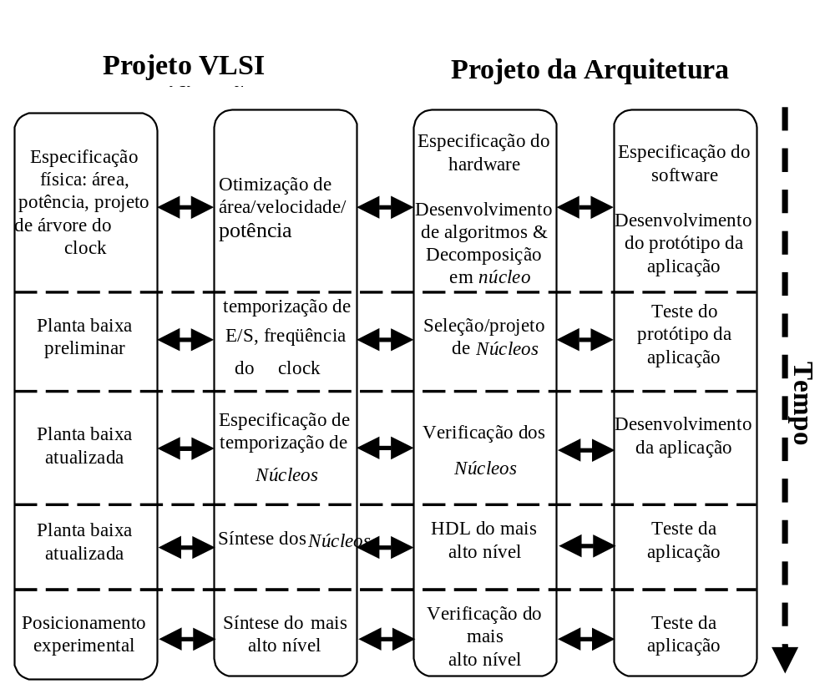
Figura 3 - Fluxo de Projeto para SoCs.
Este fluxo é caracterizado por:
- desenvolvimento de hardware e software concorrentemente;
- verificação e síntese dos módulos realizadas simultaneamente;
- planta baixa incluída no processo de síntese, atualizada a cada iteração;
- novos módulos são desenvolvidos somente se um núcleo não está disponível para desempenhar uma tarefa;
- iterações acontecem por todo o fluxo.
Os projetistas desenvolvem simultaneamente as especificações do sistema, algoritmos para os sub-blocos críticos, verificação em nível de sistema, e as restrições de temporização para a integração final do sistema. Isto significa que todos os aspectos do desenvolvimento de hardware e de software são trabalhados concorrentemente: funcionalidade, temporização, projeto físico e verificação.
Este Capítulo apresentou o cenário atual do projeto de sistemas computacionais, os quais estão sendo completamente implementados em um único circuito integrado. Destacou-se a importância do reuso de módulos de propriedade intelectual para que os projetistas possam utilizar todo o potencial disponibilizado pela indústria de semicondutores. Dentre os desafios para o projeto de SOCs encontra-se a forma de conectar os núcleos de hardware entre si, ou seja, a integração entre os mesmos. Uma forma de conexão, que é o barramento, é apresentada no Capítulo seguinte.

Barramentos Padrão para Conexão de Núcleos de Hardware

Neste Capitulo são descritas as principais arquiteturas de barramento adotados pela indústria no projeto de SoCs. O Capítulo está estruturado da seguinte forma: Seção 3.1 – AMBA, 3.2 - CoreConnect, 3.3 - Wishbone, 3.4 - Avalon e na Seção 3.5 – OCP. Geralmente as especificações dessas arquiteturas incluem a estrutura do barramento (hierárquico ou plano), modo de arbitragem (distribuído ou centralizado), modo de transferência (palavra-a-palavra ou rajada).

AMBA
AMBA (Advanced Microcontroller Bus Architecture) é uma interface de comunicação padrão, aberta e flexível, que permite a interconexão de núcleos IP num circuito intergrado desenvolvida pela ARM [FUR00]. Esta interface pode ser utilizada tanto no projeto de ASICs como no projeto de FPGAs [KAL02]. Sua especificação prove três arquiteturas de barramento que interagem entre si [ARM00] [FUR00] [USS01]: (i) Barramento de periférico avançado - APB (Advanced Peripheral Bus), (ii) Barramento de sistema – ASB (Advanced System Bus) e (iii) Barramento de alto desempenho - AHB (Advanced High-performance Bus).
O APB oferece uma interface para periféricos de baixo desempenho. Ele é utilizado para interconexão de periféricos off-chip, considerando que ASB e AHB são basicamente empregados para interconectar periféricos on-chip (microprocessadores, memória e outros módulos). Além da facilidade de uso, este barramento apresenta as seguintes características: (i) apresenta baixo consumo, (ii) um único mestre, (iii) espaço de endereço de 32 bits, (iv) barramento de leitura e escrita são separados.
O ASB é utilizado para conectar módulos de sistemas que exijam um relativo alto desempenho. Este barramento suporta: (i) transferência de dados no modo rajada (burst transfer), (ii) múltiplos mestres, (iii) transferência em pipeline, (iv) barramento de dados bidirecional, (v) espaço de endereço limitado a 32 bits, (vi) a arbitragem suporta request, grant e lock. A desvantagem desse barramento, ou também sub-barramento segundo [USS01], esta na utilização da mesmo para interconexão de periféricos simples e de baixo desempenho, o que ocasiona um overhead muito alto. Este barramento pode ser visto como uma “ponte”, que interconecta os sistemas mais lentos (conectados à um APB). Esta é uma arquitetura padrão, encontrada no projeto de microcomputadores.
O AHB permite uma comunicação rápida entre vários módulos mestre e escravo, o que permite operações em pipeline, transferência do tipo rajada e transações do tipo split. Este é designado para interconexão de dispositivos que apresentem uma taxa de saída (throughput) elevada, como CPU e sub-sistemas de memória cache. Sistemas que necessitam de um desempenho muito alto tendem a utilizar a AHB ao invés do ASB. Este fato é justificado pelas seguintes características: (i) esta arquitetura de barramento utiliza um esquema de barramento multiplexado, ao invés de barramento bidirecional com drives tristate, (ii) suporta configurações de barramento de 64 e 128 bits, (iii) transações split, onde um escravo que apresente uma latência de resposta muito grande pode liberar o barramento para que outros possam transferir enquanto o mesmo prepara os dados para transmissão.
A transação de dados do barramento é inicializada quando o mestre envia um sinal de request ao árbitro central. Cabe ao árbitro decidir as prioridades quando acontecer conflito de solicitações. Se o barramento estiver liberado, o árbitro envia um sinal de grant ao mestre que enviou o sinal de request. Quando o mestre tiver o acesso garantido esse deve indicar o tipo da transferência e “nomear” qual escravo (núcleo) deverá responder. Após o recebimento de grant o mestre realiza a transmissão. Imediatamente o escravo pode processar a solicitação desejada, aceitando a escrita de dados ou enviando dados para leitura. Esta distribuição hierárquica de barramentos visa minimizar as desvantagens inerentes do barramento, sendo a principal a limitação de apenas uma transação por vez. O uso da hierarquia permite ao processador operar com a memória em um barramento rápido e aos periféricos interagirem com o mundo exterior via um barramento mais lento.
Um sistema baseado na arquitetura AMBA consiste de módulos mestre (como microprocessador), módulos escravo (como módulos de comunicação, memória) e interconexão de núcleos.
A Figura 4 ilustra a arquitetura padrão do barramento AMBA.

Núcleo/CPU de Alto Desempenho
Controlador DMA
Memória de Alto Desempenho
Ponte APB
UART
TIMER
PIO
APB
Árbitro
AHB ou ASB

Figura 4 - Sistema baseado no barramento AMBA.

CoreConnect
A arquitetura CoreConnect, proprietária da IBM, fornece barramentos com largura de 32, 64 e 128 bits, caminhos separados para escrita e leitura de dados e permite multi-mestres. Esta arquitetura consta de três barramentos para interconectar núcleos e lógica personalizável[IBM02]: (i) Barramento Local do Processador (Processor Local Bus - PLB), (ii) Barramento Periférico (On-Chip Peripheral Bus - OPB) e Barramento de Registradores de Controle de Dispositivos (Device Control Register Bus - DCR).
O barramento PLB é usado para interconectar núcleos que apresentem alto desempenho, grande largura de banda e baixa latência, como o PowerPC, controladores DMA e interfaces de memória externa. Este barramento apresenta as seguintes características: (i) barramentos entre 32 e 128 bits, pode ser estendido até 256 bits, (ii) transferência DMA, (iii) transação split, (v) suporta transferência burst de comprimento fixo e variável. O PLB é o equivalente em função aos barramentos: ASB e AHB da AMBA.
O OPB é usado para interconectar periféricos que trabalham com baixas taxas de dados, tais como portas seriais, portas paralelas, UARTs (Universal Assynchronous Receiver Transmiter), e outros núcleos com pequena taxa de transferência de E/S. Este barramento é caracterizado pelos seguintes itens: (i) suporta a transferência de dados entre mestre e escravo num único ciclo, (ii) suporta múltiplos mestres, (iii) não necessita de tri-state drives. (iv) espaço de endereço de 32 bits, (v) a arbitragem suporta request, grant e lock, (vi) suporte a burst e DMA. Equivale em função ao barramento AMBA APB.
O DCR pode ser definido como um barramento de baixa velocidade, usado para transmitir configuração e informações de estado entre o núcleo processador e outros núcleos. Dentre as suas características pode-se citar: (i) barramento de endereços de 10 bits, (ii) barramento de dados de 32 bits, (iii) transferências síncronas e assíncronas.
A arquitetura do CoreConnect apresenta uma série de semelhanças com a arquitetura do AMBA. Logo, uma comparação entre essas arquiteturas pode ser interessante. A Tabela 4 descreve as similaridades existem entre ambas.
Tabela 4 - Comparação entre as arquiteturas: CoreConnect e AMBA.

 | CoreConnect | AMBA
Arquitetura do Barramento | 32, 64, e 128 bits:  Extensível até 256 bits | 32, 64, e 128 bits:
Barramento de Dados | Escrita e Leitura separadas | Escrita e Leitura separadas
Capacidades Chave | Múltiplos mestres de barramento;  Operações de Escrita e Leitura em pipeline;  Transações do tipo Split;  Transferência em modo Burst;  Transferência em linha; | Múltiplos mestres de barramento  Operações de Escrita e Leitura em pipeline;  Transações do tipo Split;  Transferência em modo Burst;  Transferência em linha;
 | OPB | APB
Suporte a Mestres | Suporta Múltiplos mestres | Suporta Múltiplos mestres
Funções da Ponte | Mestre sobre PLB ou OPB | Mestre apenas sobre o APB
Barramento de Dados | Escrita e Leitura separadas | Escrita e Leitura separadas ou 3-state

A Tabela 4 mostra algumas semelhanças existentes entre as arquiteturas de barramento: CoreConnect da IBM e AMBA da ARM. Ambas as arquiteturas suportam barramentos de 32 bits e acima, utilizam barramentos de dados separados para leitura e escrita de dados. Outras semelhanças apresentada por ambas são o suporte a múltiplos mestres, transações do tipo Split e transferências em modo Burst e linha.
A Figura 5 ilustra a arquitetura de um SoC baseado na arquitetura CoreConnect.
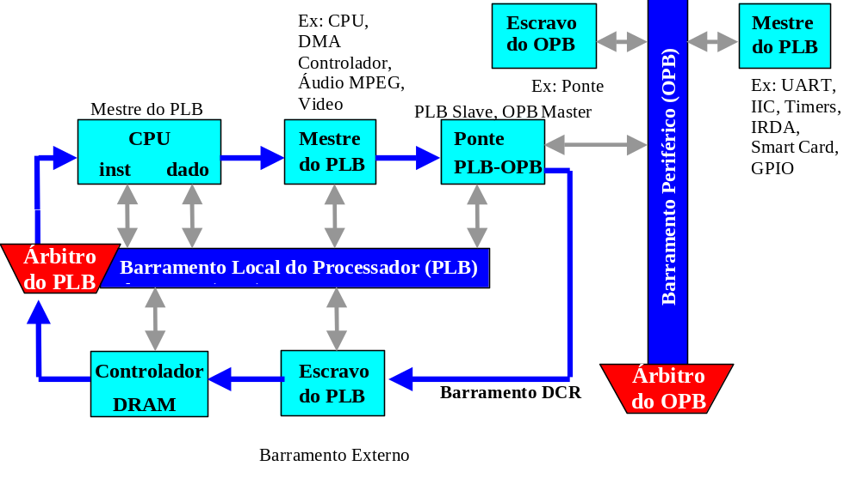
Figura 5 – SoC que usa a arquitetura de barramento CoreConnect..

Wishbone
A arquitetura Wishbone é um padrão aberto para interconexão de núcleos e não depende de um determinado processador o que representa uma vantagem em relação às arquiteturas apresentadas anteriormente. Esta arquitetura utiliza o conceito de mestre/escravo e permite que o projetista escolha a forma de interconexão dos núcleos dentro do SoC, sendo estas [OPE01] [SIL01]: (i) ponto-a-ponto (point-to-point); (ii) fluxo de dados (data flow); (iii) barramento (shared bus); (iv) matriz de chaveamento (crossbar switch).
Interconexão ponto-a-ponto é uma maneira simplificada de conectar dois núcleos IP. A Figura 6 ilustra uma interconexão ponto-a-ponto, onde a interface do tipo mestre (poderia esta ser um núcleo IP como um microprocessador) está conectada a uma única interface de um núcleo do tipo escravo (poderia ser uma porta de entrada/saída serial).

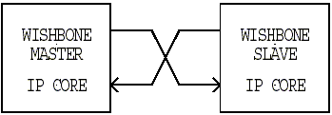
Figura 6 - Interconexão ponto–a-ponto do barramento Wishbone.
Interconexão do tipo fluxo de dados é utilizada quando os dados são processados de maneira seqüencial (é possível explorar o paralelismo), conforme apresentado na Figura 7. Nesta arquitetura cada núcleo IP possui tanto uma interface do tipo mestre como uma interface do tipo escravo.

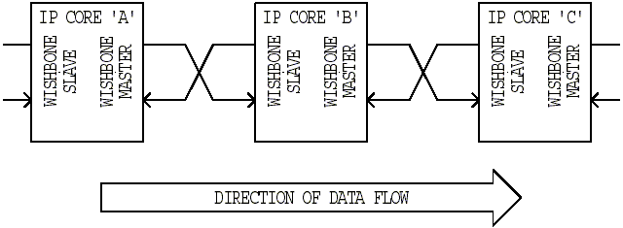
Figura 7 - Interconexão Fluxo de dados do barramento Wishbone.
Interconexão por barramento é caracterizada pelo baixo custo. Porém, por se tratar de um canal compartilhado por todos os componentes, esta apresenta uma baixa escalabilidade e é altamente bloqueante. A principal desvantagem dessa arquitetura é que o mestre pode ter que esperar antes de ganhar o acesso ao meio físico, o que acaba diminuído o desempenho do sistema. A Figura 8 ilustra a arquitetura em questão.
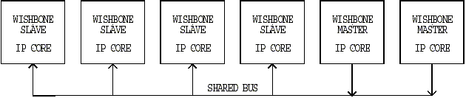
Figura 8 - Interconexão de Barramento da arquitetura Wishbone.
A interconexão baseada numa matriz de chaveamento, Figura 9, permite o chaveamento entre dois componentes quaisquer, desde estes não se encontrem ocupados. Esta não é bloqueante e na maioria das vezes tem uma escalabilidade boa permitindo o acréscimo de componentes aos pares. A desvantagem é o elevado custo associado à implementação da rede.
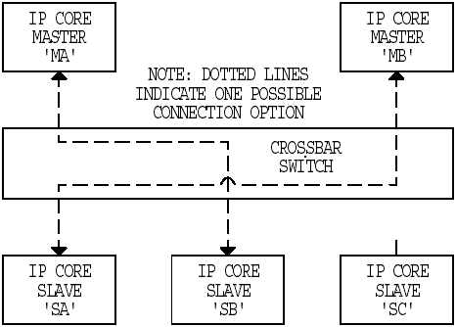
Figura 9 - Matriz de chaveamento da arquitetura Wishbone.
A Figura 10 ilustra a arquitetura de um SoC baseado na arquitetura Wishbone:
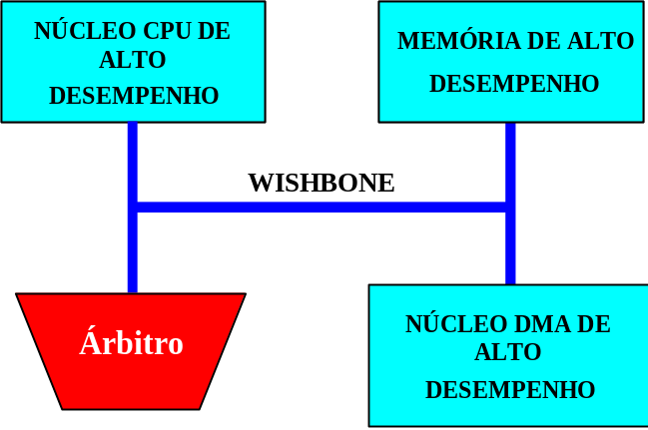
Figura 10 - SoC baseado na arquitetura de barramento Wishbone.

Avalon
Avalon é uma arquitetura de barramento simples projetada pela Altera Corporation [ALT02]. O barramento suporta a transmissão de um byte, meia palavra e palavra de (8 , 16 ou 32 bits) entre um periférico mestre e um escravo. Após a transação o barramento é imediatamente disponibilizado para outra transação no próximo clock.
O Avalon suporta múltiplos barramentos mestres o que garante a flexibilidade na construção de sistemas [ALT02]. A interação entre a unidade mestre e a unidade escravo é baseada na técnica de arbitragem denominada slave-side. Esta técnica de arbitragem determina qual mestre ganha o acesso ao escravo, no momento que múltiplos mestres tentam acessar um determinado escravo ao mesmo tempo. Esta técnica apresenta dois benefícios [ALT02]:
- Os detalhes da arbitragem são encapsulados dentro do barramento. Consequentemente, as interfaces mestre e escravo são consistentes, independente do número de mestres e escravos conectados ao barramento. Em outras palavras, cada interface da unidade mestre é conectada ao barramento como se esta fosse a única conectada ao barramento.
- Permite que vários mestres efetuem transações simultaneamente, como ilustra a Figura 11, contanto que esses não acessem o mesmo escravo durante o mesmo ciclo de clock.

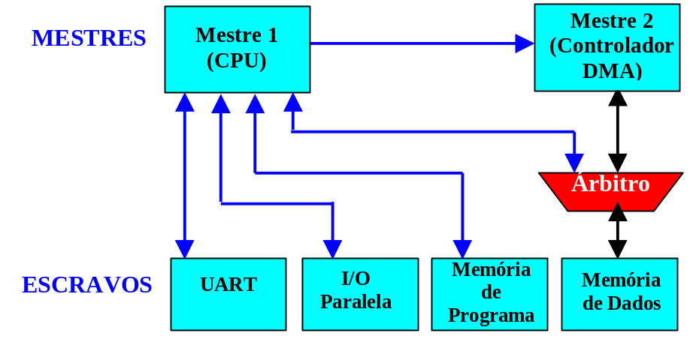
Figura 11 - Vários mestres atuando simultaneamente num barramento Avalon.
A Figura 11 acima ilustra a possibilidade de operação simultânea de vários mestres utilizando o barramento Avalon. Um exemplo dessa de aplicação dessa configuração do barramento seria: um periférico mestre, por exemplo, pode acessar a memória de dados sem parar/solicitar a CPU. Segundo [ALT02], em função dessa independência da CPU, o barramento otimiza o fluxo de dados e maximiza a taxa de saída.
Dentre outras características o barramento Avalon apresenta: (i) espaço de endereçamento acima de 4GB, ou seja, memória e periféricos podem ser mapeados em qualquer lugar dentro dos 32 bits do espaço de endereçamento. (ii) Interface sincronizada, todos os sinais desse barramento são sincronizados de acordo com o clock do barramento.

OCP
Apesar de OCP estar neste Capítulo de barramentos padrão, OCP não é um barramento. O OCP é um protocolo de comunicação que possui uma serie de regras bem definidas, que se obedecidas, possibilitam a integração de núcleos IP à um SoC, independente do sistema de interconexão adotado pelo mesmo [OCP02a] [OCP02b]. A partir deste fato é possível que o projetista migre da abordagem bus-centric (projeto do núcleo orientado para a forma de conexão) para uma abordagem core-centric (projeto do núcleo independente da forma de conexão). Sendo assim, o projetista tem a possibilidade de projetar o seu núcleo independente da forma de interconexão e das particularidades inerentes aos sistemas que possam eventualmente utilizar o mesmo. Em outras palavras, o projetista foca o projeto no seu núcleo sem se preocupar com os detalhes do produto final e com outros núcleos que possam compor o mesmo.
O OCP define uma interface ponto-a-ponto entre duas entidades como núcleos IP e módulos de interface de barramento (bus wrappers). Uma entidade atua com o mestre do OCP instanciado, e a outra como o escravo. Apenas o mestre pode informar comandos e estar no controle da entidade. O escravo por sua vez responde aos comandos informados, tanto recebendo dados do mestre como passando dados ao mesmo.
A Figura 12 mostra um sistema simples contendo um barramento “empacotado” (com um wrapper na sua interface) e três entidades (núcleos IP): um atuando apenas como mestre, outro apenas como escravo e um terceiro podendo ser tanto mestre como escravo.
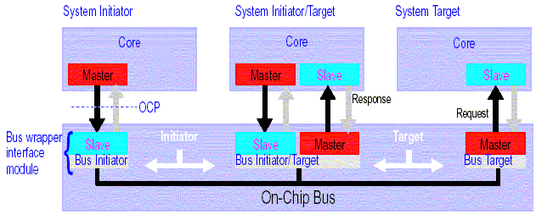
Figura 12 - Sistema mostrando o barramento wrapper e as instancias do OCP.
As características do núcleo IP determinam se o núcleo necessita de um mestre, escravo, ou os dois lados do OCP. Os módulos de interface (wrapper) devem atuar como o lado complementar do OCP conectado à entidade. A transferência através deste sistema acontece da seguinte forma. O inicializador do sistema (o mestre OCP) informa os comandos, controla, e disponibiliza dados aos escravos conectados (modulo de interface de barramento wrapper). O módulo de interface dispara um sinal de request dentro do barramento do sistema (a funcionalidade desse barramento, não é especificado pela OCP) [OCP02a]. Logo, o “projeto” embarcado na interface converte a solicitação do OCP em “alguma transferência” do barramento embarcado. O módulo de interface de barramento wrapper (mestre) converte essa “alguma transferência” num comando reconhecido pelo OCP. O sistema alvo (escravo) recebe o comando e efetua a ação solicitada. Além do suporte a modelos de transferência de dados simples baseado em request-grant (como o modelo descrito acima), o OCP suporta modelos de transferência de dados de alto desempenho baseados em multi-threads e pipeline [OCP02a].
A principal característica inerente ao uso do OCP é a independência de barramento provida, sem sacrifício de desempenho, ao núcleo que atende as exigências do protocolo OCP. Essas exigências são as seguintes:
1- Cada interface OCP sobre o núcleo deve:
- conter os sinais básicos do OCP;
- atender a semântica do protocolo OCP;
- especificar o timing de cada sinal usando a terminologia definida na documentação;
2- Os núcleos e suas interfaces devem ser descritos usando a sintaxe definida na documentação;
- as interfaces devem ter seus timing definidos;

3 – o desempenho deve núcleo deve ser descrito, baseado na documento do protocolo.

Redes Intra-Chip

Atualmente, a maioria dos sistemas computacionais são projetados e baseados em barramentos, como ilustrado na Figura 13, mas em função do aumento da complexidade, da necessidade de reusabilidade e desempenho de comunicação, será necessário a mudança desse paradigma. Para que o projetista usufrua toda a potencialidade do projeto baseado em núcleos, é de fundamental importância que se defina um padrão de interconexão de IPs que atenda os requisitos citados acima, com isso é possível atingir as necessidades do mercado e a reusabilidade. Ou seja, o núcleo IP permanece completamente inalterado pelo projetista até a sua integração no sistema [GUE99][OCP02].
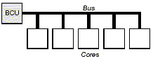
Figura 13 - Núcleos baseados em barramento.
No Capítulo anterior foram descritos os principais barramentos utilizados para interconectar núcleos IP num único circuito. Porém esses padrões adotados pela indústria de semicondutores apresentam algumas limitações em termos de [BEN01][BEN02]: (i) escalabilidade, (ii) largura de banda; (iii) desempenho (iv) consumo de energia.
A escalabilidade em sistemas baseados em barramento é limitada, ou seja, o número de núcleos que podem ser conectados ao barramento está na casa de dezenas. Logo, é possível prever que sistemas baseados em barramento. Logo, devido a esta inerente escalabilidade dos barramentos, o uso deste tipo de comunicação acrescentará complexidade crescente aos projetos de SoC, devido à necessidade de se obter desempenho cada vez maior. Esta complexidade crescente pode ser observada pelos diversos níveis de hierarquia e nos mecanismos complexos de arbitragem e transmissão dos dados.
A largura de banda para transferência de dados é dividida entre todos os núcleos que compõe, o sistema o que diminui a freqüência de operação à medida que os sistemas aumentam/evoluem. Com a evolução dos sistemas, maiores taxas para transmissão de dados serão necessárias, a fim que os produtos suportem aplicações como o Gibabit Ethenet e multimídia. A hierarquia de barramentos, como a utilizada nos barramentos Coreconnect e AMBA, também auxilia a melhorar a largura de banda, porém exigem a inclusão de “pontes” entre os diferentes níveis. Estas as “pontes” tendem a reduzir a largura de banda, pois devem ajustar taxas de transmissão muito distintas. A Figura 14 ilustra a hierarquia de barramentos.
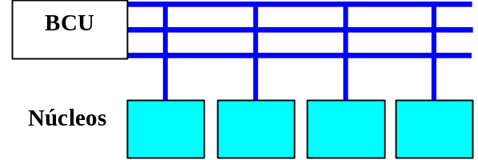
Figura 14 - Núcleos conectados à múltiplos barramentos.
O alto desempenho é demandado pelo aumento da complexidade das aplicações de software que devem rodar em sistemas de pequeno porte. O barramento utiliza uma grande quantidade de fios de metal (fios globais), que ocupam uma fração significativa da área do chip, para interconectar um grande número de núcleos IP. Esses fios possuem altas capacitâncias que somadas às capacitâncias das portas vem por diminuir o desempenho do sistema como um todo [ZEF02]. Segundo Benini [BEN01], projetos baseados em técnicas de otimização de atraso para fios globais têm mostrado que a comunicação global dentro do chip demanda um aumento considerável de energia. Dado o consumo de energia é hoje uma das funções custo mais importantes no projeto de SoCs, como em laptops, PDAs, celulares, o uso de barramento é uma topologia que compromete o projeto desses dispositivos.
Em função dos fatores limitantes da topologia de barramento, estudos vem propondo a utilização de técnicas, modelos e ferramentas para o projeto de redes dedicadas no projeto de SoCs [BEN01][BEN02]. Este novo método de interconexão de núcleos é denominado de NOC – network on chip. Este método abstrai que um SoC é uma micro-rede de componentes (núcleos IP), onde a rede é o meio responsável pela comunicação dos componentes.
A arquitetura de uma NoC genérica é ilustrado na Figura 15.

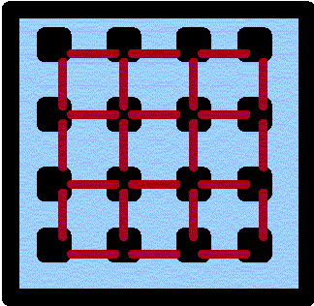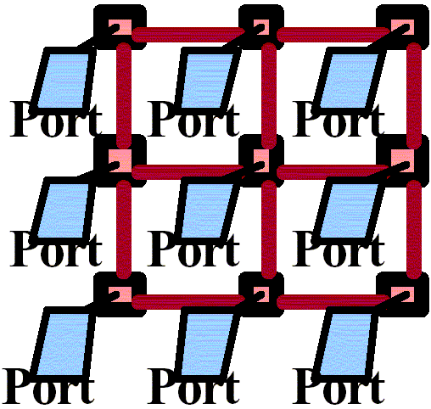
Figura 15 - Arquitetura de uma NoC genérica.
A arquitetura de uma NoC especifica a organização física e a infraestrutura da topologia de comunicação entre os componentes do sistema (memória, núcleos IP, processadores). Já os protocolos têm por objetivo especificar a forma de uso dos recursos durante a operação do sistema como um todo [WIN01][BEN02][KUM02]. Na Sub-Seção 4.1, são descritos alguns exemplos referentes a topologias utilizadas em NoCs e na Seção 4.2, são apresentas as camadas de NoCs baseadas no trabalho [BEN02].

Topologias de Redes Intra-Chip

As topologias de NoCs possuem uma relação aproximada as topologias de computadores paralelos de alto desempenho [BEN02]. As topologias (estruturas de interligação) variam em termos de configuração, número de nós (componentes) que podem ser interligados, compromisso entre custo\desempenho. Cada topologia apresenta vantagens e desvantagens dependendo da aplicação que esta é utilizada, o que caracteriza uma topologia como dependente de aplicação; ou seja, quando um projetista seleciona uma topologia, este deve levar em consideração a sua aplicação (sistema) como um todo.

Guerri, em [GUE00], descreve uma NoC denominada SPIN (Scalable, Programmable Integrated Network), baseada na topologia fat-tree que foi introduzida por Leiserson em 1985. Analisando a Figura 16, é possível visualizar que os nodos (qualquer tipo de aplicação IP – CPU, RAM) estão conectados na parte mais baixa da estrutura, ou seja, nas folhas da árvore. Os nos intermediares (Router) correspondem aos elementos chaveadores, que utilizam a técnica wormhole para rotear os pacotes.

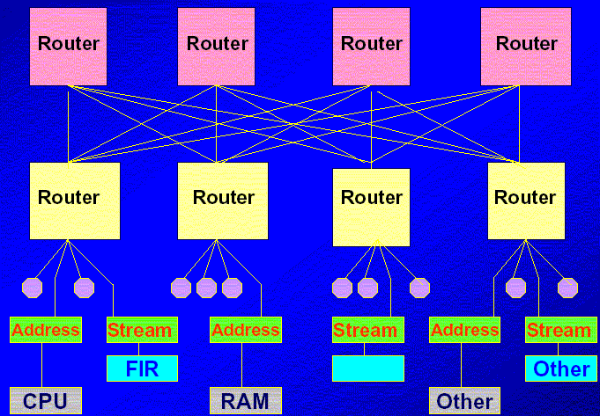
Figura 16 - Micro-rede Spin baseada na topologia fat-tree.
O roteamento baseado em cut-through/wormhole, funciona da seguinte maneira: cada nó utiliza um flit-buffer para armazenar um flit, ou seja, uma célula do pacote de cada vez. A célula de cabeçalho é automaticamente repassada para o próximo nó assim que decodificada (encontrar o melhor caminho). Um roteador que aplica a política de wormhole sobrepõe a transmissão de pacotes sucessivos, utilizando-se dos recursos da rede []. A Figura 17, ilustra o roteamento em questão.

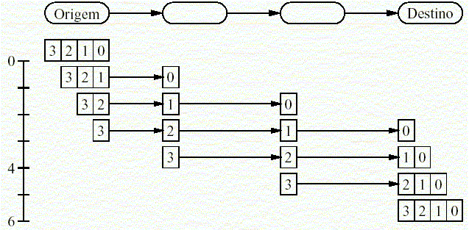
Figura 17 - Algoritmo de roteamento wormrole.
Nesta rede os pacotes são definidos como seqüências de palavras de 32 bits, que contêm um cabeçalho fixado na primeira palavra. O byte armazenado no cabeçalho da palavra serve para identificar o nó de destino, podendo ser até 256 terminais. Outra característica dessa arquitetura baseado em fat-tree esta no fato dessa arquitetura ser não bloqueante.

O tamanho dessa arquitetura aumenta como (n.logn)/8 com o número de terminais da rede. A Tabela 5 abaixo lista o custo de algumas instancias dessa arquitetura:

Tabela 5 - Escala da micro-rede Spin fat-tree[GUE00].
Attached  Units | Resoucers
Attached  Units | Routers | Links
8 | 2 | 12
16 | 8 | 32
32 | 16 | 96
64 | 48 | 192
128 | 96 | 448

Kuma [KUM02], implementa uma topologia mais simples, ou seja, uma malha bidimencional (mesh). Malhas são adequadas `a operações com matrizes, processamento de imagem, dentre outras. A topologia de rede Mesh de duas dimensões permite acesso a todos os recursos de uma NoC, além disso essa topologia é escalar e apresenta uma estrutura simples.

A Figura 18 ilustra uma topologia de malha de duas dimensões.

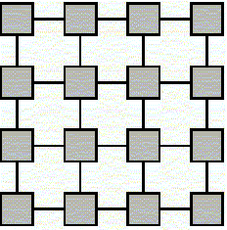
Figura 18 - Topologia de uma Mesh.
Dalls [DAL01], baseou-se na topologia Torus. Esta topologia também é conhecida como rede NEWS, por causa das conexões para os vizinhos nas quatro coordenadas (norte, sul, leste, oeste). A Figura 19 ilustra essa topologia.

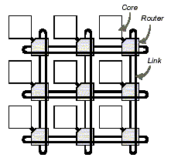
Figura 19 - Topologia de uma Torus.

Método de Projeto Baseado em Camadas

Nesta Seção são descritas as camadas de uma microrede apresentada em [BEN02]: nível físico, nível de enlace, nível de rede, nível de transporte e camadas de software.

Camada Física
O nível físico é responsável pelos detalhes de mais baixo nível, ou seja, detalhes referentes a transmissão e recepção de pacotes , sem a preocupação de detecção de erros. Este nível define os parâmetros elétricos dos sinais, como nível de tensão, freqüência, forma da onda, ciclo de serviço, dentre outras. Um dos problemas deste nível é a sincronização entre os núcleos, pois os mesmos podem ter domínios de clock diferentes. Dessa forma, protocolos assíncronos são utilizados para prover solução a este problema.

Camada de Enlace
A camada de enlace tem o propósito de suprir a falta de confiabilidade na transferência de dados sobre o meio físico. Este camada define o protocolo para transmitir um célula entre um recurso e uma switch e entre dois switches. Tanto a camada física como a camada de enlace são dependentes de tecnologia.

Camada de Rede
A camada de rede determina a conexão entre um nodo origem e destino(s), estabelecendo o caminho que os pacotes irão utilizar. Neste nível o projetista deve analisar a sua aplicação afim de escolher os algoritmos de chaveamento (swiching) e roteamento (routing), dentre tantos pode-se citar o wormhole, cortar através (cut-through), chaveamento de circuito (circuit- swiching) e chaveamento de pacote (packet- swiching). Segundo Benini, o roteamento e o chaveamento de micro redes afetam fortemente o desempenho e o consumo de energia. Esta camada também é dependente de tecnologia.

Camada de Transporte
O nível de transporte é o responsável pelo: controle de fluxo, escolha do(s) algoritmo(s) de empacotamento e desempacotamento das mensagens e pela a ordenação da mensagem que deve ser garantida. Um diferença existente entre esta camada em SoC para rede é o tamanho do pacote que logicamente é inferior. Esta camada, ao contrario das camada descritas acima é independente de tecnologia.

Camadas de Software
As camadas de software para SoCs incluem: (i) Software do Sistema, (ii) Software de Aplicação.
Em geral, os SoCs são dedicados a uma aplicação específica, o software do sistema visa prover a qualidade de serviço necessária dentro das restrições físicas de uma dada aplicação. Considerando, o exemplo de [BEN02], um SoC para um terminal de vídeo sem fio. Onde a qualidade de serviço esta relacionada a qualidade do vídeo, elementos de armazenamento e os níveis de desempenho da microrede. As restrições estão relacionadas a força o ruído do sinal e a freqüência de sinal e a energia disponível na bateria.
Os software de aplicação deve suportar linguagens de programação padrão. Da mesma maneira, a possibilidade de conversão de código binário dinâmico pode ser paradigma util que prove unidades de execução alternativas para aplicações. A camada de software de aplicação deve atingir duas metas: (i) portabilidade de aplicações que rodam em diferentes plataformas; (ii) prover suporte a distribuição em futuras plataformas.

Comparação entre NOCs e Barramento Padrão

Esta Seção apresenta comparação entre o uso de barramento ou de rede intra-chip. As vantagens (prós) e desvantagens (contras) da utilização dessas arquiteturas de comunicação estão são descritos na Tabela 6 Barramento X redes intra-chip.

Tabela 6 Barramento X redes intra-chip

Barramento Prós e Contras | Rede Intra-chip Prós e Contras
- cada componente (núcleo) conectado adicionada a sua capacitância o que acaba reduzindo a desempenho elétrico, ou seja, o desempenho do sistema como um todo; (-)  - escalabilidade limitada; (-)  - a testabilidade é lenta e problemática; (-)  - atraso da arbitragem do barramento cresce em função do número de mestres; (-)  - nem todos os barramentos padrão são multi mestres;  (-)  - a largura de banda além se ser limitada é compartilhada por todos os componentes conectados ao barramento. Esta limitação não condiz com a necessidade de mercado; (-)  - não existe um padrão genérico de barramento; (-)  - permite apenas uma comunicação por vez; (-)  - consumo de energia; (-)  - a latência é praticamente zero quando o arbitro recebe o sinal de Grant,. ou seja, quando este tem o controle do barramento; (+)  - os projetistas já estão familiarizados com os conceitos e estes são mais fáceis de entender. (+) | - contenção interna da rede gera um pouco de latência  (-);  - a rede ocupa um área considerável do chip (-);  - conceito novo e complexo; (-)  - comunicação assimétrica, o envio pode ser simultâneo; (+)  - possibilita a abstração da parte elétrica, lógica e de propriedades funcionais de interconexão; (+)  - a largura de banda é escalar com o tamanho da rede; (+)  - GALS - global assíncrono, local síncrono; (+)  - escalabilidade boa; (+)  - consumo de energia; (+)

A partir dos dados acima é possível verificar que as NoCs apresentam uma serie de vantagens em relação a utilização de barramento.

Conclusões e Trabalhos Futuros

O presente trabalho apresentou: (i) o estado da arte sobre SoCs; (ii) barramentos padrão de interconexão; (iii) redes intra-chip.
No estudo do estado da arte sobre SoCs, foram apresentados diversos fatores que comprovaram o crescimento e a importância dessa tecnologia no mercado atual de semicondutores. A definição, a classificação e a importância dos núcleos no projeto de SoCs tiveram uma abordagem significativa.
Atualmente a maioria dos sistemas computacionais são projetos e baseados em barramentos. Estes barramentos padrões adotados pela industria foram especificados em função de suas estruturas, modo de arbitragem e modo de transferencia. A interconexão de núcleos baseados em barramento apresentam limitações como largura de banda, escalabilidade limitada, testabilidade, limitação de desempenho.
No Capítulo 4 foi apresentada uma nova proposta de projeto e de interconexão de núcleos em sistemas computacionais que atende a algumas limitações apresentadas na conexão orientada à barramento.
Como trabalhos futuros, cita-se: (i) definir regras de interface para os barramentos OCP e Wishbone e (ii) a implementação de uma micro-rede, baseado nos conceitos apresentados nesse documento.

Bibliografia

[ARM02] ARM Corp. AMBA 2.0 Specification. Capturado em: http://www.arm.com/armtech/AMBA_Spec ( Julho 2000).
[ALT02] ALTERA. Avalon Bus Specification. Reference Manual. Document Version 1.2, July 2002.
[BEN01] Benini, L. De Micheli,G.. Powering Networks on Chip. In: ISSS’01, October, ACM 2001.
[BEN02] Benini, L. De Micheli,G. Networks on chips: a new SOC paradigm. Computer, Volume: 35(1), Jan. 2002, pp. 70-78.
[BER00] Bergamaschi, R. A.; Lee, W. R. Designing systerns-on--chip using cores. In: 37th Design Automation Conference, 2000, pp. 420-425.
[BER01] Bergamaschi, R. A.; Bhattacharya, S.; Wagner, R.; Fellenz, C.; Muhlada, M.; White, F.; Daveau, J. M.; Lee, W. R. Automating the design of SOCs using cores. IEEE Design & Test of Computers, Volume: 18(5), Sept-Oct 2001, pp. 32 -45.
[DAL00] Dalpasso, M.; Bogliolo, A.; Benini, L. Hardware/software IP protection. 37th Design Automation Conference, 2000, pp. 593 –596.
[DAL01] Dally, W.J.; Towles, B. Route packets, not wires: on-chip interconnection networks. In: Design Automation Conference, 2001, pp. 684-689.
[DES02] Design-Reuse. Disponível por WWW em http://www.design-reuse.com, 2002
[FUR00] Furber, S.. ARM System-on-Chip Arquitecture. Editora Addison-Wesley; Segunda Edição 2000.
[GUE99] Guerrier. P.; Greiner. A.. A Scalable Architecture for System-On-Chip Interconnections. In: SAME99, 1999.
[GUE00] Guerrier. P.; Greiner. A.. A generic architecture for on-chip packet-switched interconections. In: Design Automation and Test in Europe, IEEE Press, Piscataway, N.J., 2000, pp.250-256.
[HAA99] Haase, J., Oberthür, T., Oberwestberg, M. Design Methodology for IP Providers. Kluwer Academic Publishers, Norwell, MA, 1999.
[IBM02] IBM. The CoreConnectTM Bus Architecture. Disponível por WWW em http://www-3.ibm.com/chips/techlib/techlib.nsf/productfamilies/CoreConnect_Bus_Architecture, 2002.
[ITRS01] International Technology Roadmap for Semiconductors. Disponível por WWW em http://public.itrs.net/Files/2001ITRS/Home.htm, 2002.
[KAL02] Kalte, H.; Langen, D.; Vonnahme, E.; Brinkmann, A.; Ruckert, U.. Dynamically Reconfigurable System-on-Programmable-Chip. In: Proceedings of the Euromicro Workshop on Parallel, Distributed and Network-based Processing (EUROMICRO-PDP’02), IEEE, 2002.
[KEA00] Keating, M.. Reuse methodology manual for system-on-a-chip designs. Second Edition. Kluwer Academic Publishers, Norwell, MA, 2000.
[KUM02] Kumar, S.; Jantsch, A.; Soininen, J. P.; Fonsell, M.. A Network on Chip Architecture and Design Methodology. In: Proceedings of the Computer Society Annual Symposium on VLSI. (ISVLSI’02), IEEE 2002.
[JUN01] Juneidi, Z.; Torki, K.; Martinez, S.; Niclolescu, G.; Corutois, B.; Jerraya, A.. Global Modeling and Simulation of System-on-Chip embedding MEMS devices. IEEE 2001.
[MAD97] Madisetti, V. K., Shen L. Interface Design for Core-Based Systems. IEEE Design & Test of Computers, Volume: 14(4), Out-Dez 1997, pp. 45-51.
[MAR01] Martin, G.; Chang, H.. Tutorial – System on Chip Design. IEEE 2001.
[OPE01] OPENCORES.ORG. Wishbone SoC Interconnection. Disponível por WWW em http://www.opencores.com/press/pr_8jan2001.shtml, 2001.
[OCP02a] OCPIP Open Core Protocol Specification. Release 1.0. Disponível por WWW em http://www.ocpip.org/
[OCP02b] OCPIP The Importance of Sockets in SOC Design. Disponível por WWW em http://www.ocpip.org/socket/whitep/
[PAL02] Palma, J.C.S. Métodos de Distribuição e Conexão de IC Cores para Dispositivos Programáveis FPGA. Dissertação de Mestrado, Programa de Pós-Graduação em Ciência da Computação, PUCRS, 2002, 108 p.
[RAJ00] Rajsuman, R. System-on-a-Chip – Design and Test. Artech House Publishers, Boston – London, 2000.
[RIN97] Rincon, A. M. et. al.. Core Design and System-on-a-chip Integration. IEEE Design & Test of Computers, Volume: 14(4), Out-Dez 1997, pp. 26-35.
[REIS00] Reis, R. A. L.; Concepção de Circuitos Integrados. Instituto de Informática da UFRGS. Editora Sagra Luzzatto - edição1- 2000.
[RUN00] Runner, S.; Sanaka, V.; Yu, E.. Bulding an Infrstructure for IP Reuse. EE Times, May 15, 2000.
[SGR01] Sgroi, M.; Sheets, M.; Mihal, A.; Keutzer, K.; Malik, S.; Rabaey, J.; Vincentelli, A. S.. Addressing the System-on-Chip Interconnect Woes Through Communication-Based Design. In: Design Automation Conference 2001.
[SIA99] SIA - Semiconductor Industry Association, 1999. Disponível por WWW em http://notes.sematech.org/1999_SIA_Roadmap/Home.htm, 1999.
[SIM99] Simunic. T.; Benini. L.; Micheli. G.. Cycle-Accurate Simulation of Energy Consumption in Embedded Systems. In: Design Automation Conference, 1999.
[SIL01] SILICORE Corp., WISHBONE System-on-Chip Interconnection Arquitecture for Portable IP Cores. Revision: B.2, Released: October 10, 2001.
[SEY02] Seybold, P.B.. Entenda as Motivações do seus Clientes. Exame-Harvard Business Review, Abril 2002, pp. 102-113.
[SHA01] Shandle, J.; Martin, Grant. Making embedded software reusable for SoCs. Disponível por WWW em http://www.eedesign.com/story/OEG20020301S0104, 2002.
[VIN01] Vincentelli, A. S.; Martin, G.. Platform-Based Design and Software Design Methodology for Embedded Systems. IEEE Design & Test of Computers, November-December 2001.
[USS01] Usselmann, R.. OpenCores SoC Bus Review. Revision 1.0, Released: January 9, 2001. Dísponivel por WWW em http://www.opencores.org.
[WIN01] Wingard, D.. MicroNetwork-based integration for SOCs. In: Design Automation Conference, ACM 2001, pp. 673-677
[ZEF02] Zeferino, C. A., Kreutz, M. E.; Carro, L.; Susin, A. A.. A Study on Communication Issues for System-on-Chip.

